Новый антибактериальный кальцийфосфатсодержащий нанокомпозит, обладающий способностью к длительному высвобождению ионов для предотвращения развития вторичного кариеса

Введение

Высокие эстетические свойства, принципы бережного препарирования тканей зуба, возможность прямого пломбирования делают стоматологические композиты наиболее часто используемыми для реставрации материалами [1,2*].
Однако, несмотря на очевидные преимущества, стоматологические композиты имеют и ряд недостатков. Нарушение краевого прилегания приводит к подтеканию ротовой жидкости по краям реставрации, а попадание и размножение кариесогенных бактерий в свою очередь приводит к развитию вторичного кариеса. Замена существующих реставраций, как правило, происходит по двум основным причинам: развитие вторичного кариеса и появление скола [9,10*]. Удаление старой реставрации приводит к дополнительному удалению твердых тканей зуба, истончая стенки зуба и способствуя возникновению переломов [12*].
Также, согласно данным ранее проведенных исследований, на поверхности композитов накапливается больше зубного налета, в частности кариесогенных бактерий, включая Streptococcus mutans и Lactobacilli, чем на других реставрационных материалах [4,5,6*].
Таким образом, возникает необходимость в разработке биоактивных стоматологических композитов нового поколения с антибактериальными и реминерализующими свойствами.
В состав стоматологических композитов и адгезивов стали включать недавно синтезированный диметиламиногексадецил метакрилат (DMAHDM), обладающий выраженными антибактериальными свойствами к широкому спектру патогенов полости рта [8,13*].
Также для предотвращения кариеса используются реминерализующие материалы, выделяющие ионы кальция (Ca) и фосфора (P), которые являются основными минеральными компонентами тканей зуба.

Цель

Целью настоящего исследования является изучение свойств биоактивного нанокомпозита, содержащего DMAHDM и NACP (наночастицы аморфного фосфата кальция), оценка долговременного высвобождения ионов Ca и P, реминерализующего потенциала материала путем тестирования в течение 12 циклов повторного наполнения и высвобождения ионов, занявших в общей сложности 6 месяцев.

Материалы и методы

Исследование проводилось с участием трех групп композитов:
- Коммерческий композит (Heliomolar, Ivoclar, Онтарио, Канада), используемый в качестве контрольного материала. В своем составе материал содержал 66,7% нанонаполнителей из диоксида кремния и трифторида иттербия размером от 40 до 200 нм, способных выделять фторид.
- Композит, содержащий NACP и обладающий способностью к восполнению ионов (композит NACP). Состав: 30% EBPM (полимерная матрица) + 20% NACP+ 50% частиц боросиликатного стекла.
- Композит, содержащий NACP и DMAHDM и обладающий способностью к восполнению ионов (композит NACP – DMAHDM). Состав: 27% EBPM + 3% DMAHDM + 20% NACP + 50% частиц боросиликатного стекла.

Проводились измерения прочности на изгиб, модуль упругости, оценка шероховатости поверхности материалов.
Оценку биопленок образцов проводили через 48 часов после посева S. mutans, являющегося основным патогеном, связанным с формированием вторичного кариеса в области реставраций. Проводились определение жизнеспособности бактерий, измерения концентрации молочной кислоты, продуцируемой биопленками, колониеобразующих единиц (КОЕ), измерение высвобождения ионов Са и Р. Концентрацию ионов Са и Р измеряли во 2 и 3 группах, поскольку композит контрольный группы не обладает способностью к выделению ионов кальция и фосфора. Измерения проводились через 1, 3, 5, 7, 14, 21, 28, 35, 42, 49, 56, 63 и 70 дней.

Результаты

Три композитных материала имели эквивалентные механические свойства.
Прочность на изгиб и модуль упругости у образцов композита NACP-DMAHDM и композита без DMAHDM не имели значительных различий, что указывает на то, что добавление DMAHDM и NACP не влияет на механические свойства материала.
Показатели шероховатости поверхности обоих композитных материалов, обладающих способностью к восполнению ионов, были аналогичны показателям шероховатости поверхности контрольного композита.
На поверхностях контрольного материала и композита NACP были выделены преимущественно живые бактерии (Рисунок 1, окраска зеленым цветом), в то время как на поверхности композита NACP-DMAHDM были выделены преимущественно мертвые бактерии (Рисунок 1, окраска красным цветом).

Рисунок 1. Изображения LIVE/DEAD окрашивания бактерий 48-часовых биопленок на образцах композитов.

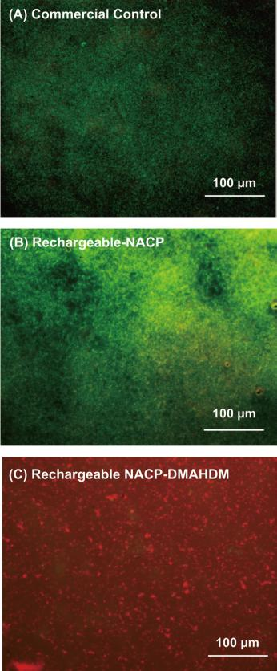
(А) | (Б) | (В)

(A) и (Б) – поверхности образцов композитов без DMAHDM покрыты преимущественно живыми бактериями.
(В) – поверхность композита NACP-DMAHDM покрыта преимущественно мертвыми бактериями.

Показатель КОЕ на образцах, содержащих DMAHDM, был примерно на 3-4 порядка меньше, чем на образцах без DMAHDM.

По сравнению с контрольным материалом и композитом NACP образцы композитов NACP-DMAHDM обладали более выраженным антибактериальным эффектом.

Оценка метаболической активности в образцах контрольного материала и композита с NACP показала схожие результаты. Уровень продукции молочной кислоты в образцах контрольного материала и композита NACP имел схожие результаты, в то время как уровень продукции молочной кислоты в образцах композита NACP-DMAHDM был значительно снижен.

При сравнении второй и третьей групп образцов существенной разницы в начальном высвобождении ионов Ca и P не выявлено. Высвобождение ионов Са на 70 день для композита NACP-DMAHDM составляло 7,78 ± 0,16 ммоль/л, ионов Р составляло 6,11 ± 0,12 ммоль/л. Оба композитных материала непрерывно высвобождали ионы после каждого цикла ионной перезарядки.
К концу шестого цикла высвобождение ионов Ca композита NACP-DMAHDM составляло 0,40±0,07 ммоль/л, к концу двенадцатого цикла 0,36 ± 0,02 ммоль/л.
К концу шестого цикла высвобождение ионов P композита NACP-DMAHDM составляло 0,32±0,01 ммоль/л, к концу двенадцатого цикла 0,30 ± 0,02 ммоль/л.
С 5-го по 12-й циклы наблюдалось устойчивое высвобождение ионов без значительного снижения концентрации при каждом последующем цикле.

Таким образом, добавление DMAHDM к композиту NACP не повлияло на способность композита к повторному восполнению и высвобождению ионов при увеличении количества циклов, а установившееся устойчивое непрерывное высвобождение ионов свидетельствует о постоянно протекающем процессе восполнения ионов и обеспечивает длительную доступность ионов для реминерализации.

После 12 циклов повторного восполнения-высвобождения ионов образцы композитного материала NACP-DMAHDM сохраняли выраженный антибактериальный эффект.

Вывод

Новый композит DMAHDM-NACP обладает выраженными антибактериальными свойствами и способностью к восполнению ионов кальция и фосфора. Добавление DMAHDM снижает КОЕ биопленки S. mutans на 3-4 порядка с сохранением механических свойств и способности композита к восполнению и последующему выделению ионов кальция и фосфора. Кроме того, длительное высвобождение ионов кальция и фосфора способствовало долгосрочному эффекту реминерализации, сохраняющемуся даже после 6 месяцев циклов повторного восполнения-высвобождения, и снижению риска развития кариеса.
Таким образом, композит DMAHDM-NACP подавляет продукцию молочной кислоты и рост биопленки, способствует предотвращению деминерализации, развития кариозного процесса и повышает реминерализацию зубов.

*Указатели ссылок в квадратных скобках соответствуют списку литературы в первоисточнике.

